ИНФОРМАЦИЯ
о проведении дегустации блюд родительской общественностью
МБОУ СОШ №16 имени Ф.И. Кравченко села Унароково

В целях осуществления контроля за качеством организации питания родители (законные представители) учащихся МБОУ СОШ №16 имени Ф.И. Кравченко села Унароково провели дегустацию блюд школьного меню 18 апреля – 2-4 классы, 21 апреля – старшие классы.
В организации и проведении этого важного мероприятия приняли участие работники школьного пищеблока, администрация школы и родители. Перед дегустацией была проведена беседа директора школы Спорникова Т.В., которая ознакомила присутствующих с целями и задачами данного мероприятия.
Во время дегустации все присутствующие могли задавать интересующие их вопросы школьным поварам. В процессе беседы с работниками пищеблока некоторые родители выразили беспокойство по поводу того, что их дети плохо едят в школьной столовой. На вопросы относительно организации питания ответила Шныпко Н.П., заведующая столовой. Она познакомила родителей с правильностью технологического приготовления блюд. Представила на обозрение документацию, подтверждающую качество и безопасность приготовленной пищи, заострила внимание родителей на том, что ассортимент блюд в школьном меню, сбалансирован рационально. Заверила, что в рационе питания применяется только натуральная продукция, в соответствии с десятидневным меню: салаты, в соответствии со временем года, первые или вторые блюда, фрукты, соки, компоты.
Родители охотно пробовали предложенные для дегустации блюда, открыто высказывали своё мнение и пожелания.

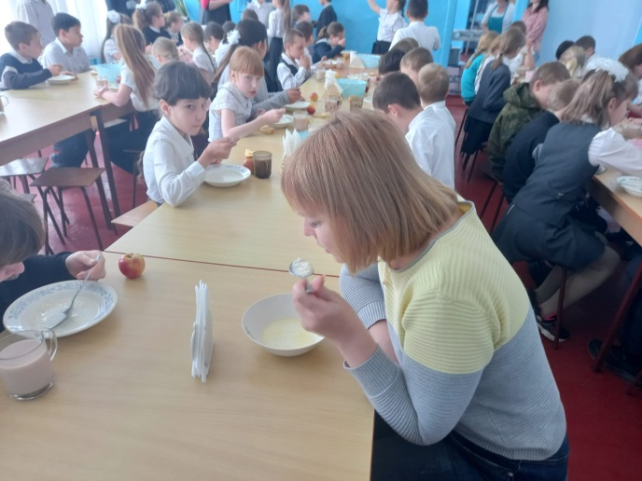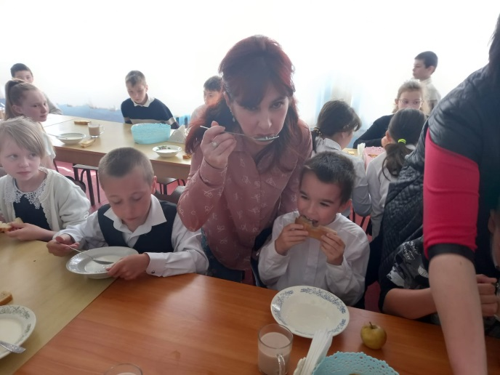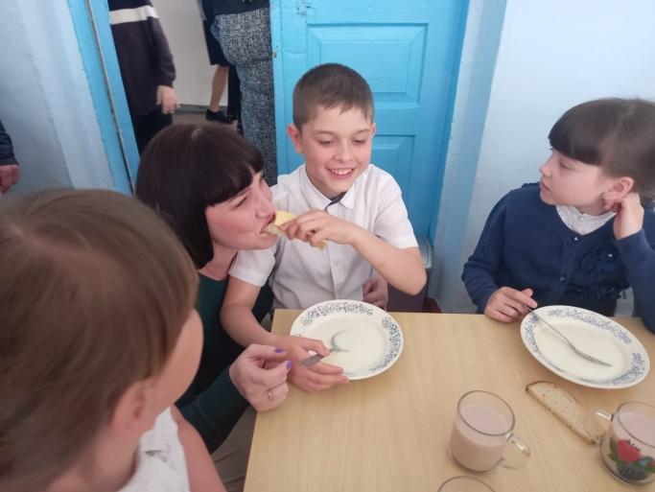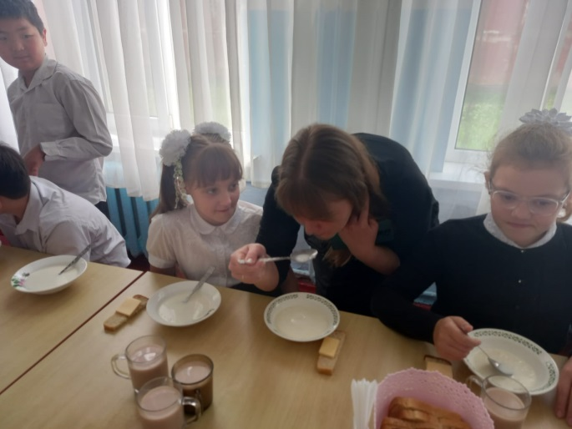
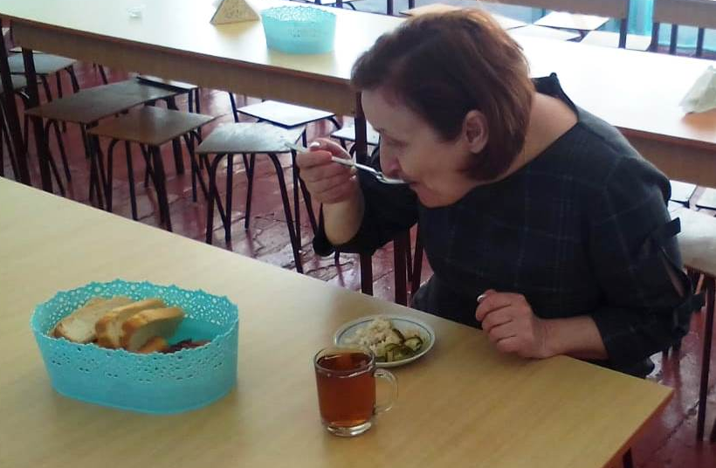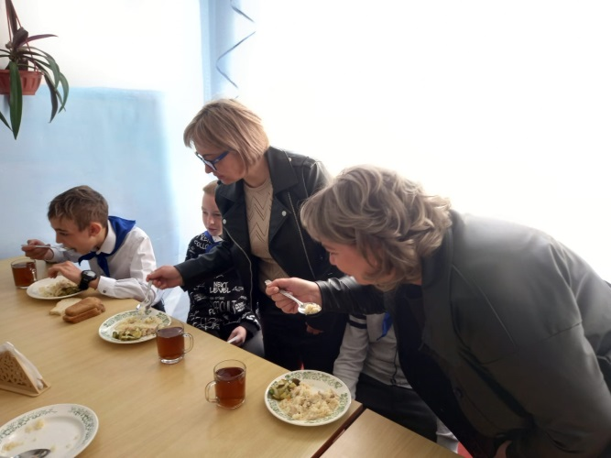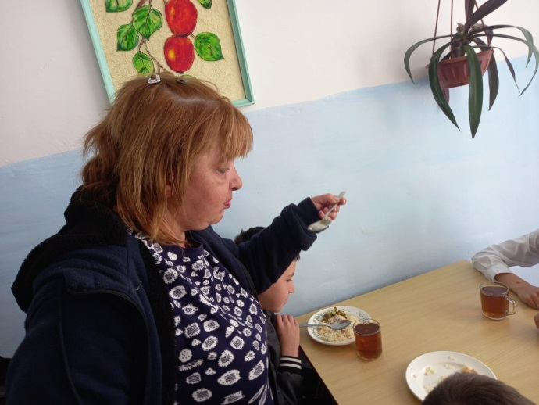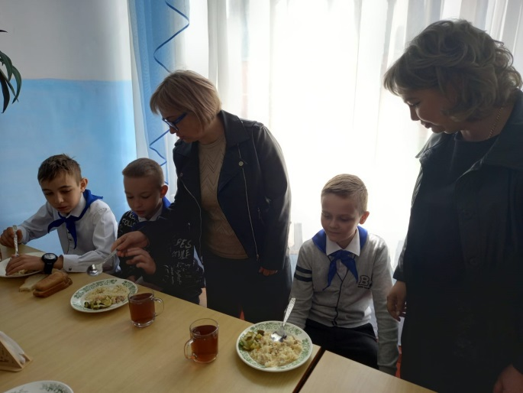

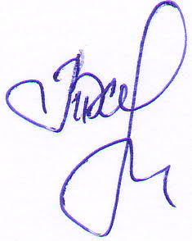
Директор школы Т.В. Спорникова

